Программирование мобильных систем

1. Качаем это <https://developer.android.google.cn/studio?hl=id>
2. Next  
   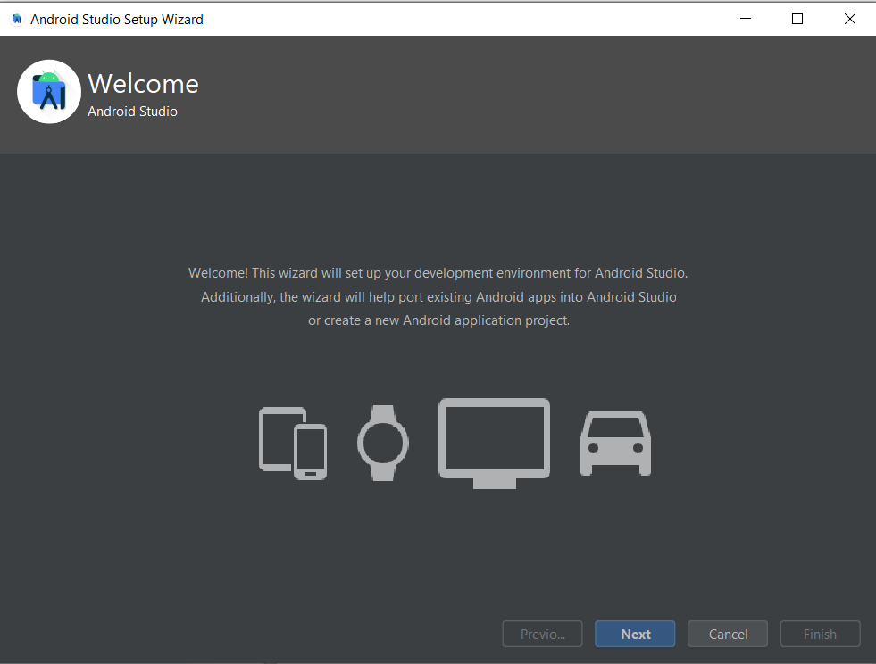
3. Custom->Next  
   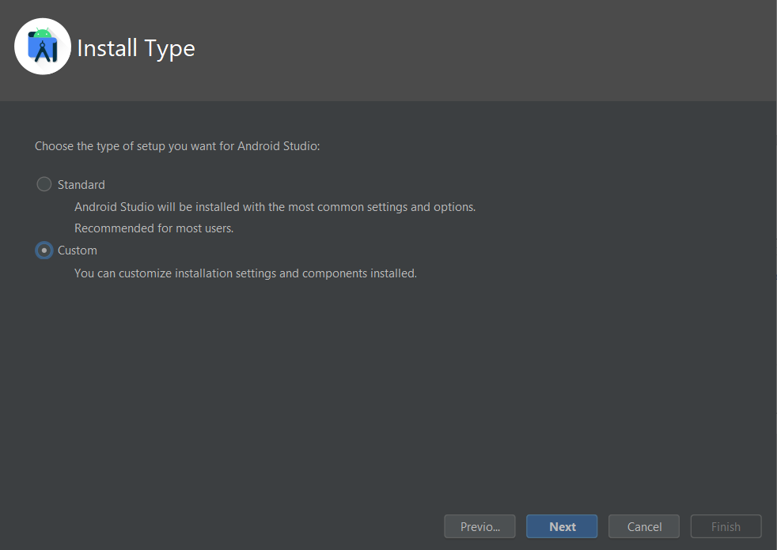
4. Здесь выбираем JDK

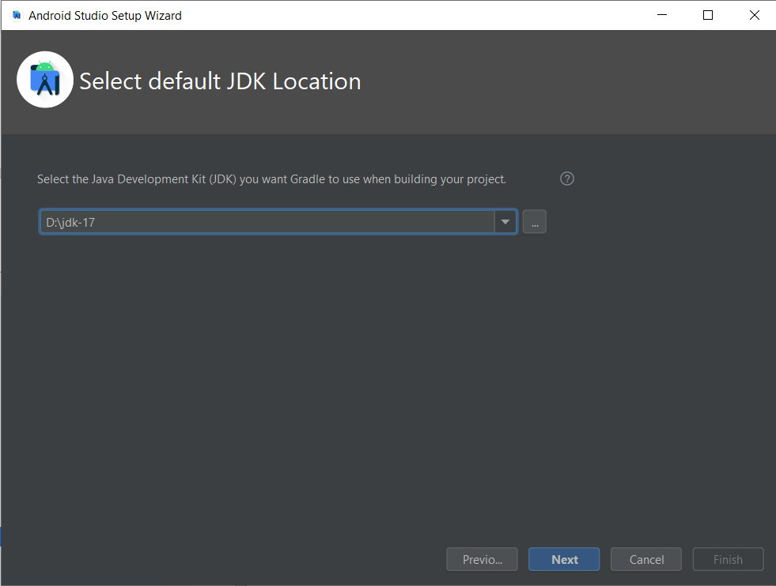

1. Тему сами выберете
2. Ставите галочки везде как у меня. Если последний пункт не помечен как Installed то ставим галочку.  
   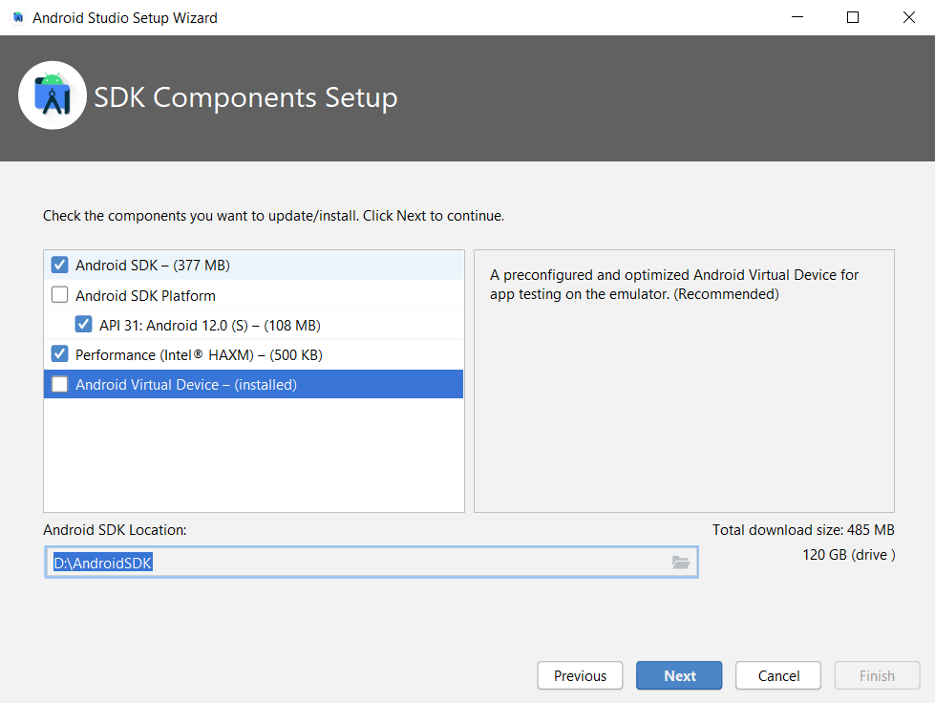
3. Мой совет – ставьте сколько не жалко   
   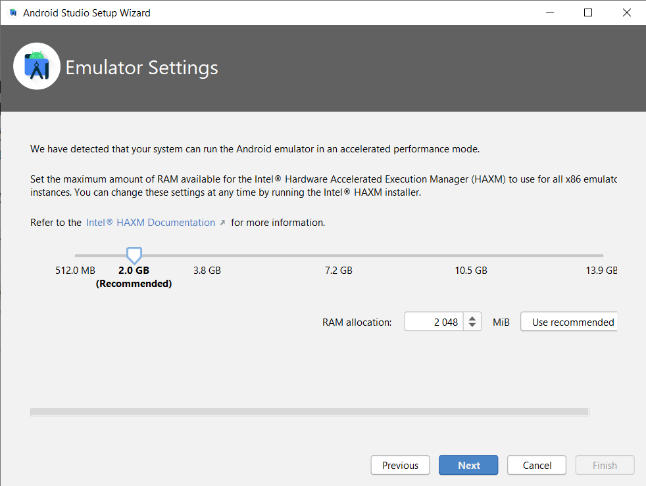  
   8) Заканчиваем   
   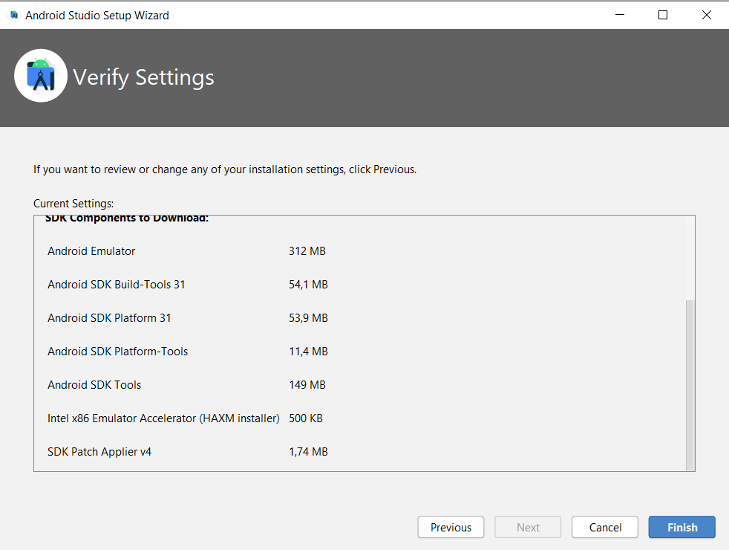  
   9) Пошел процесс установки  
   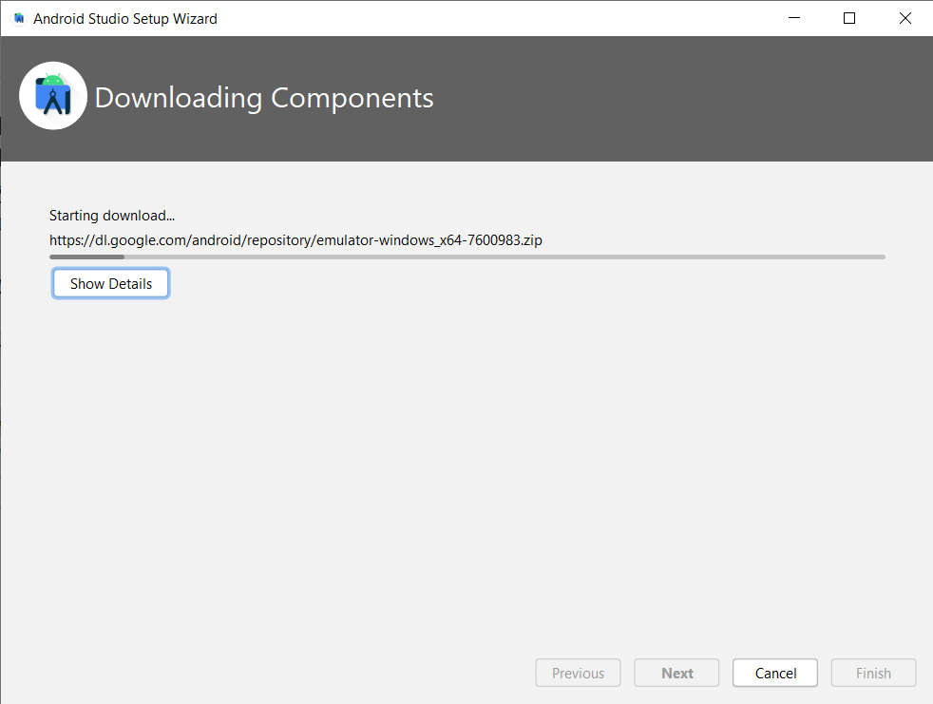  
   10) (ОПЦИОНАЛЬНО Если вдруг не поставили SDK) Далее идем в More Actions->SDK Manager   
   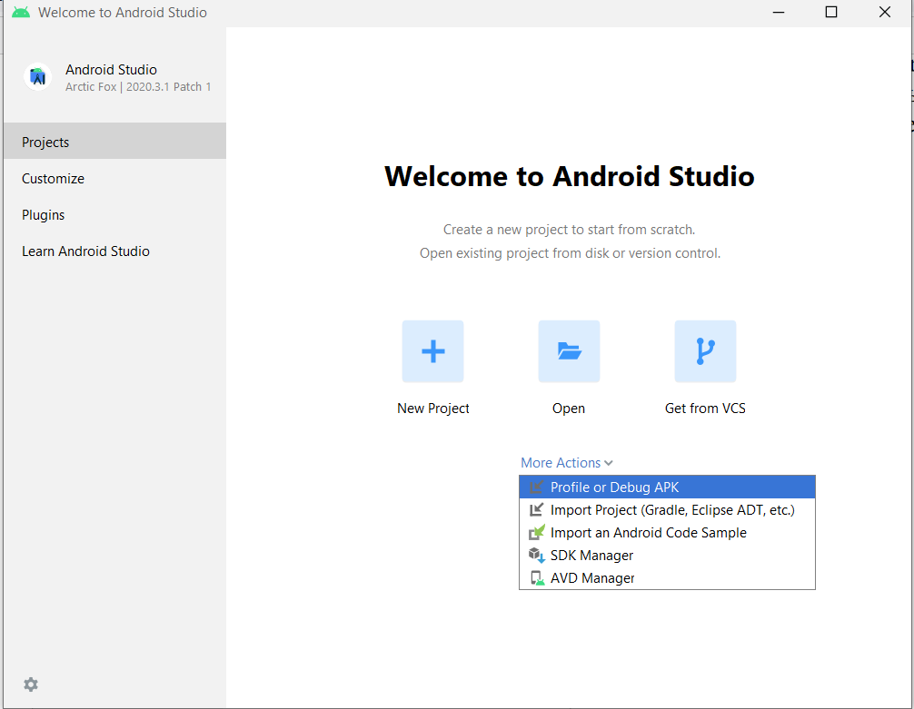  
   11) (ОПЦИОНАЛЬНО Если вдруг не поставили SDK) Ставим 9 sdk или 12 (не важно) и соглашаемся со всеми пользовательскими соглашениями  
   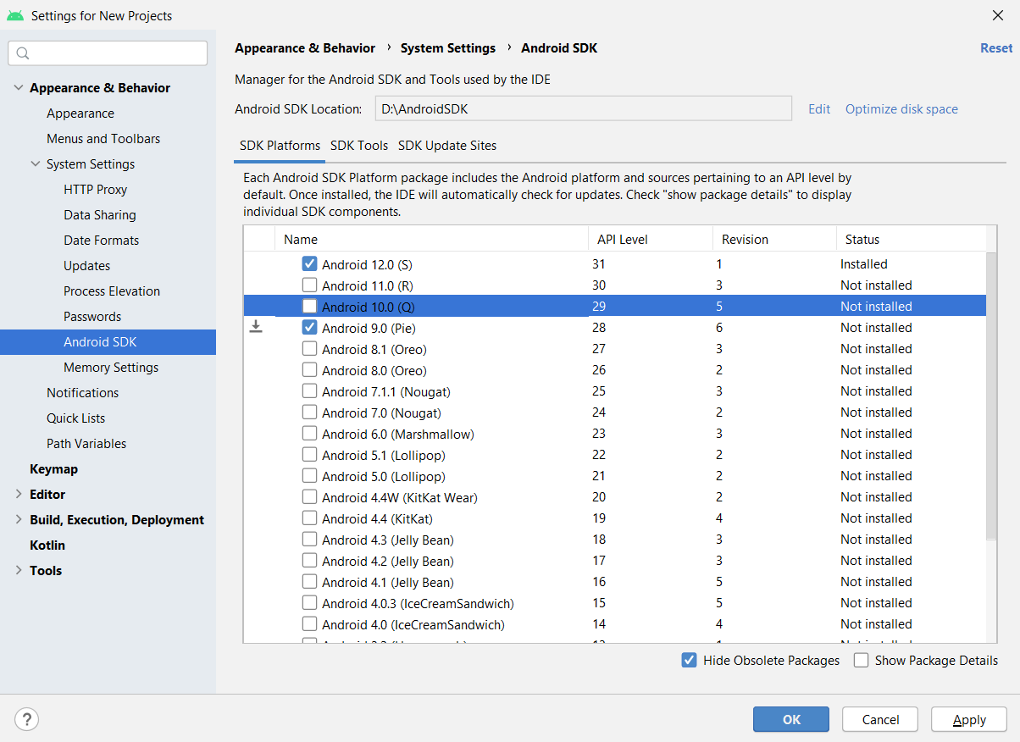  
   12) Создаем новый проект   
   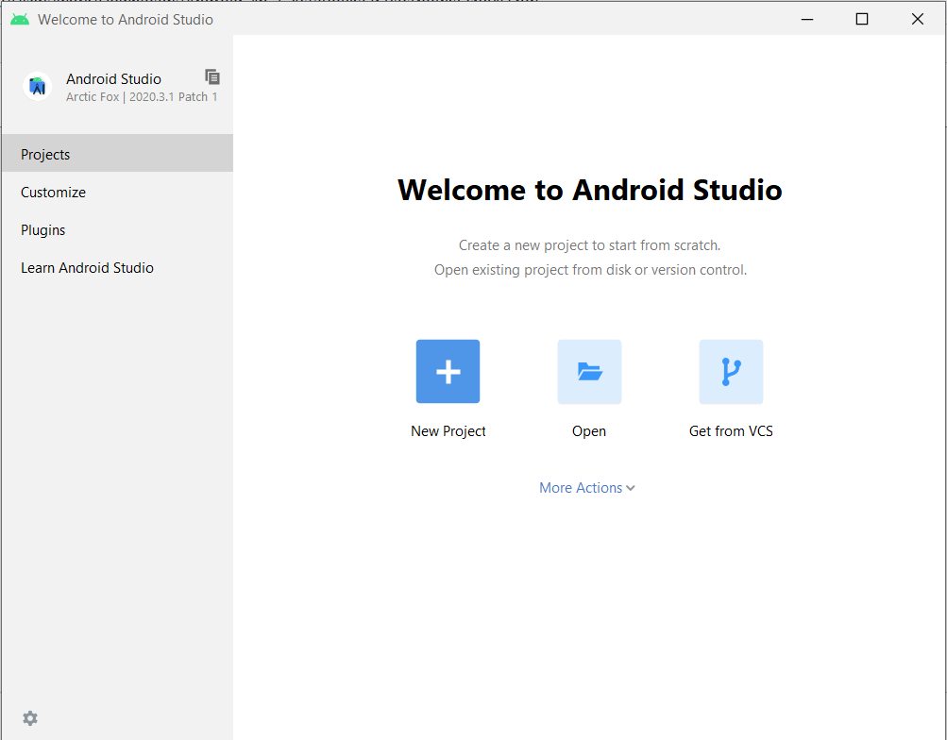  
   13) Выбираем Empty Activity  
   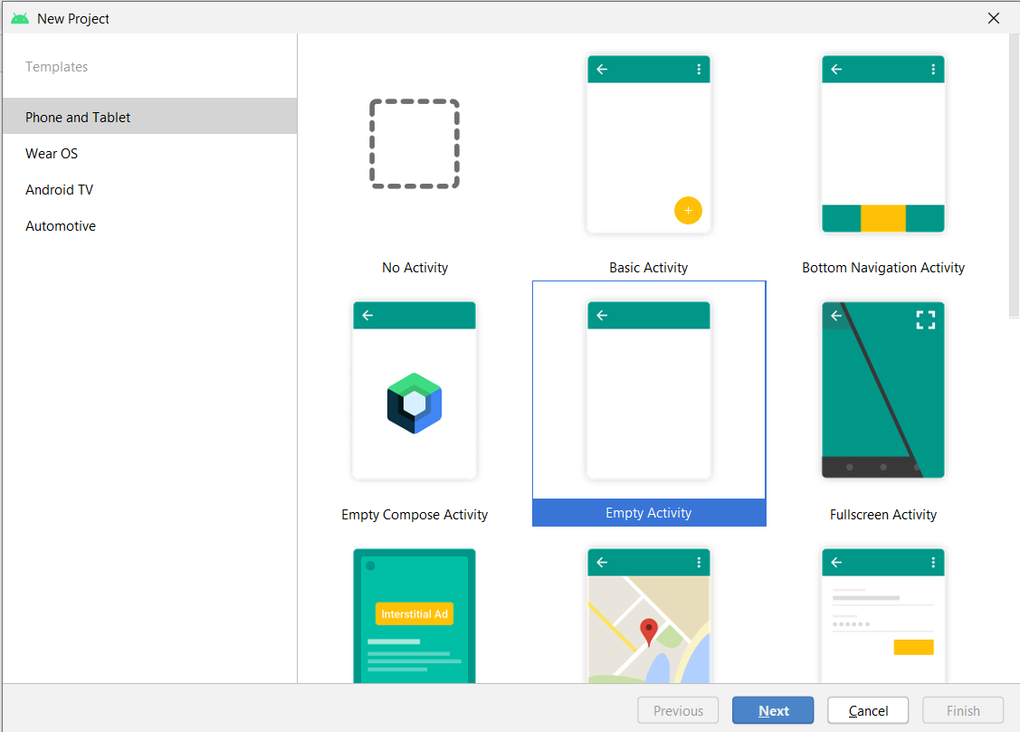

14) Заполняем так (фио.fit.bstu.by) и создаем  
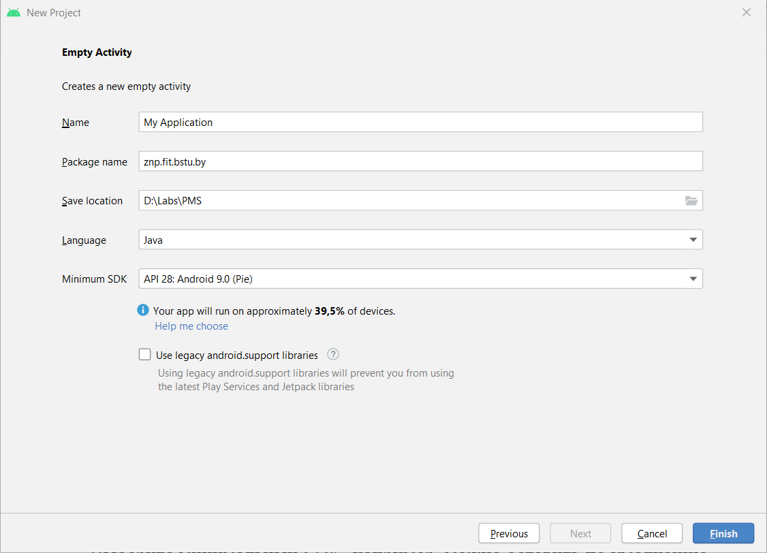

15) Далее подключим виртуальное устройство (жмем на телефон с андроидом)  
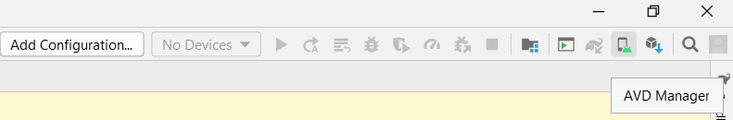  
16) Create Virtual Device  
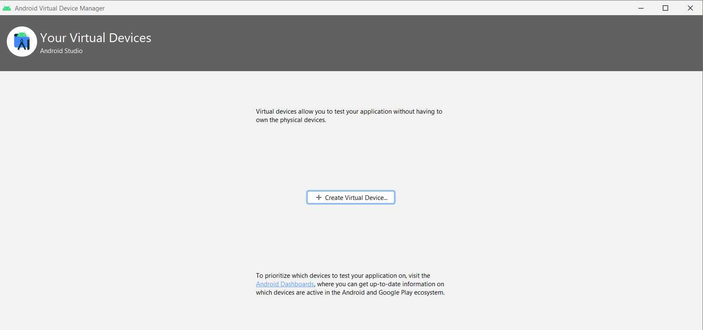  
17) Pixel 4 Сойдет  
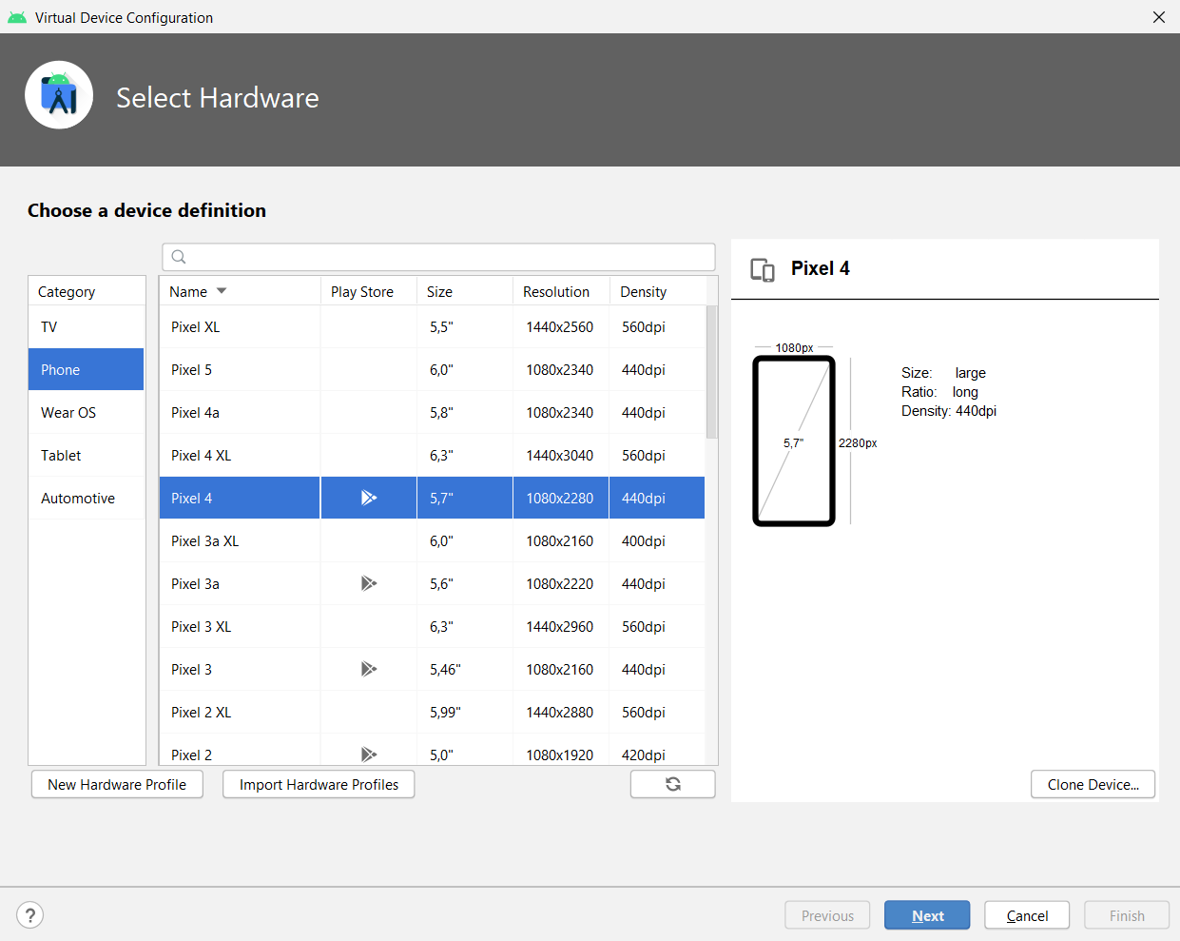

18) Выбираем и скачиваем какая нравится (Я выбрал последнюю) после устанавливаем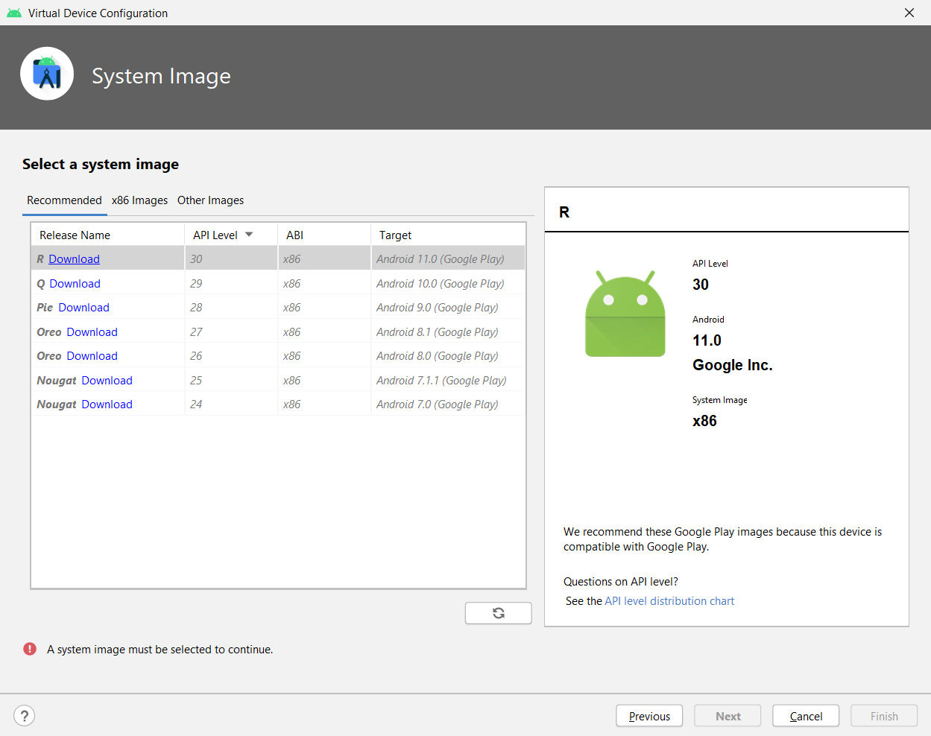  
19) Затем поймите следующие вещи:  
- Gradle – сборщик как maven только на groovy

- Аналог pom.xml в gradle это build.gradle  
- Activity – это отдельный экран в приложении на андроид, где можно разместить разные элементы

- У Activity есть стадии, каждая из них, при смене, вызывает соответствующий метод (onCreate(), onStart(), onResume(), onPause(), onStop(), onDestroy(), onRestart())  
Пока этого достаточно  
20) Выбираем скачанный образ  
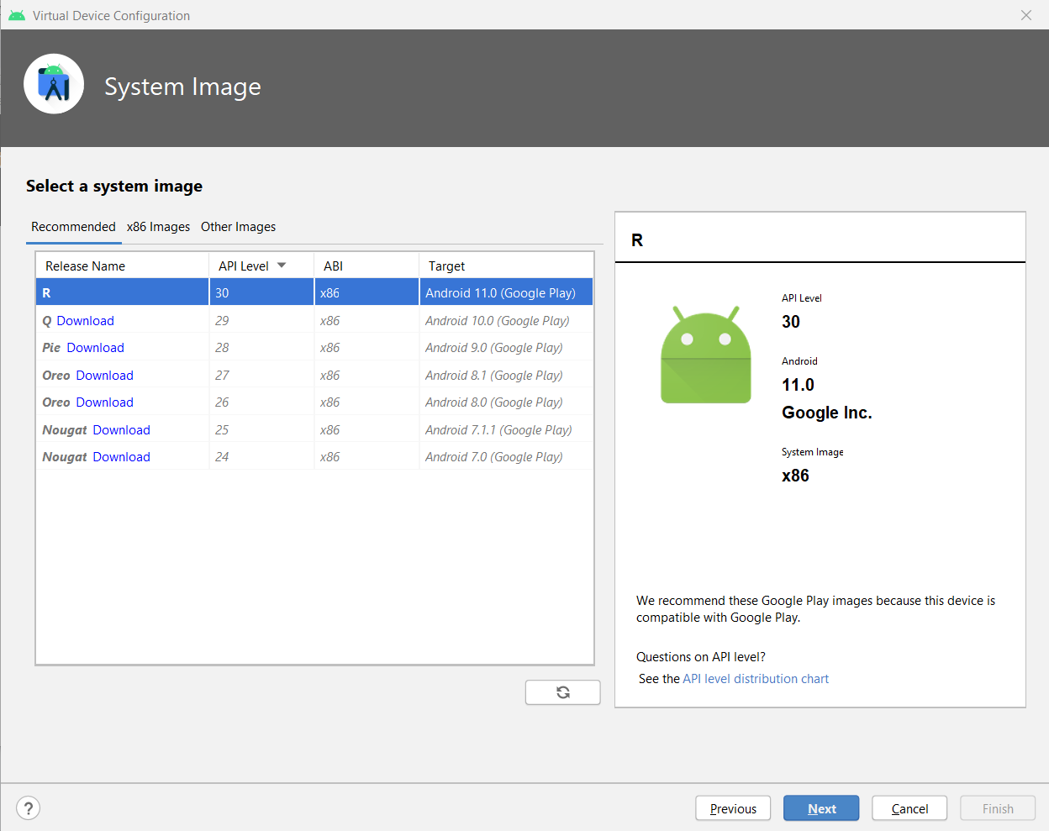

21) Заканчиваем создание  
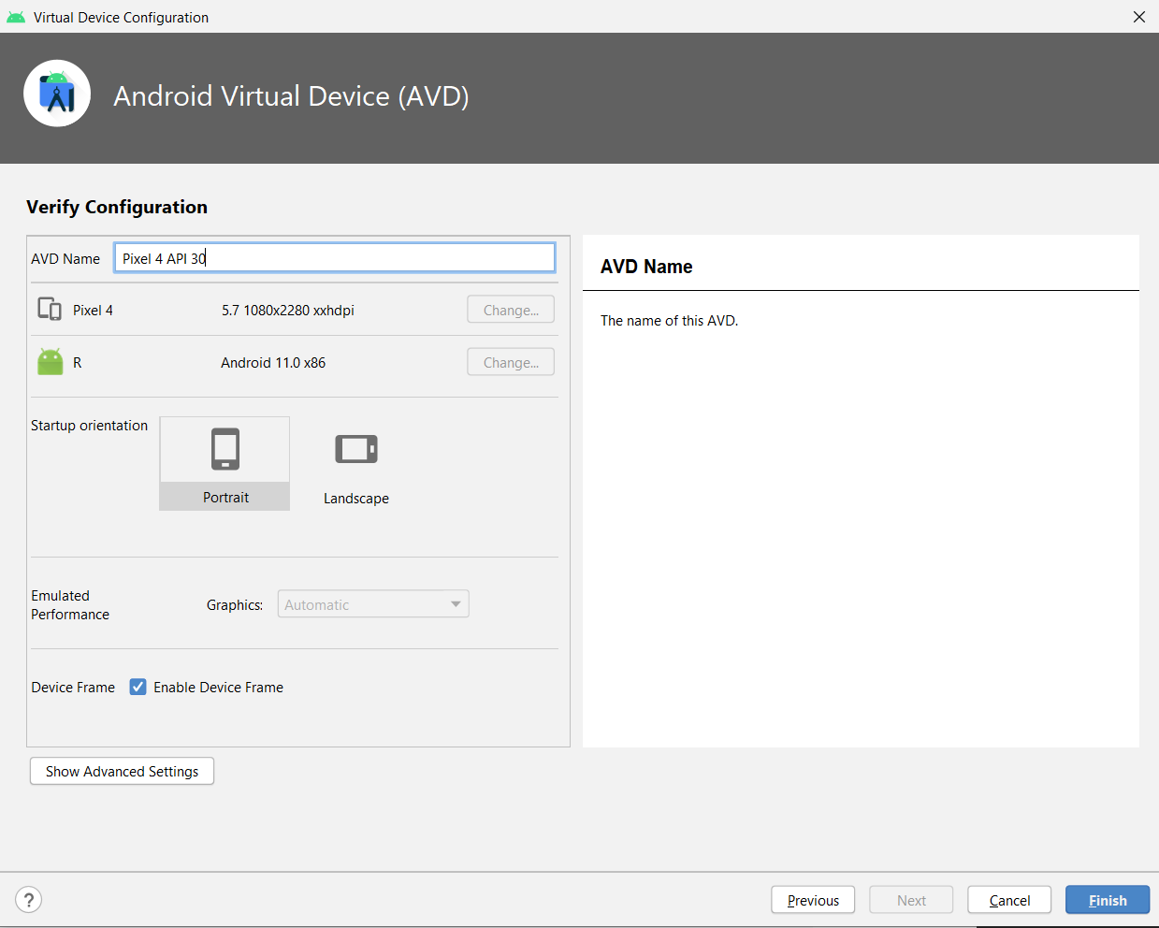

22) Запустим Это и возможно получим ошибку (Забиваем и нажимаем ok)  
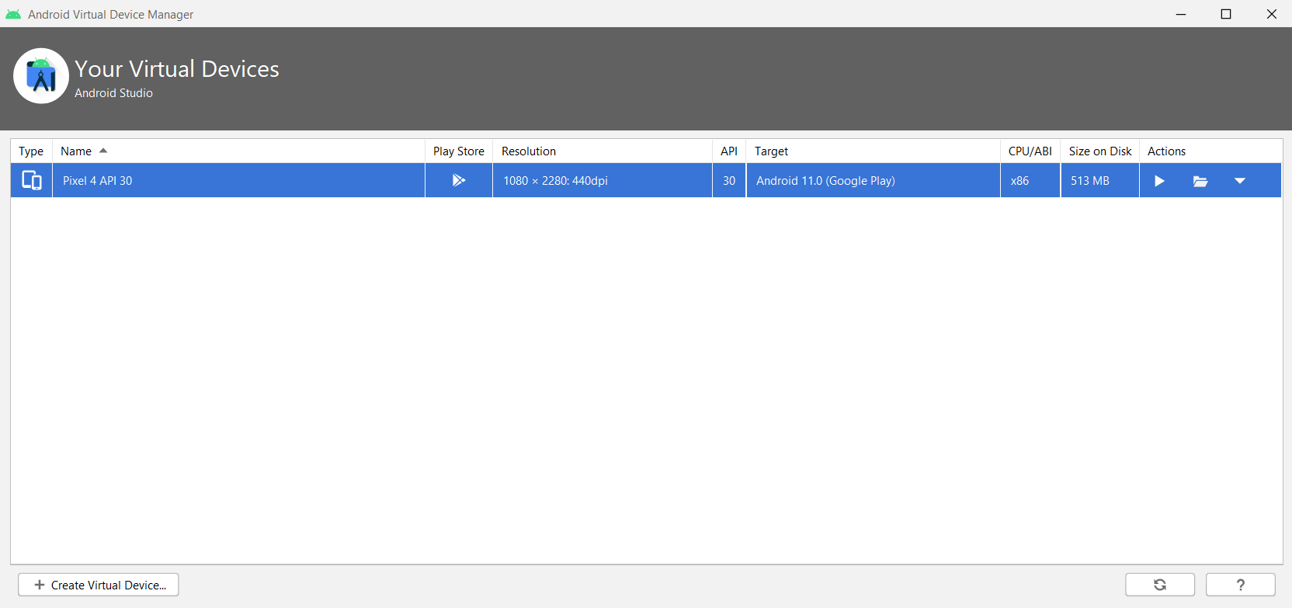  
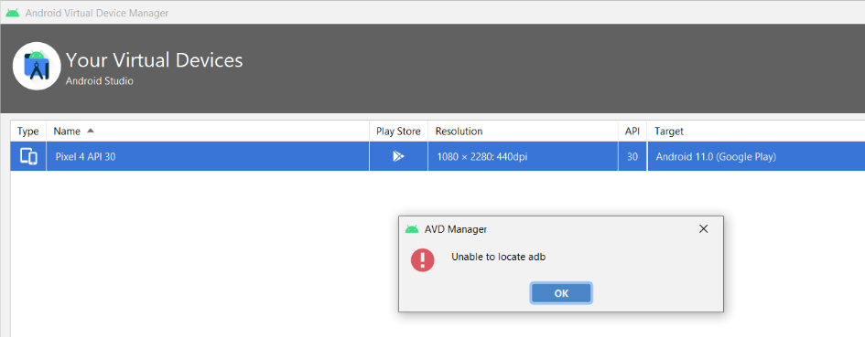

23) Запустился виртуальный девайс и выключаем на крестик (Виртуальный девайс создан)  
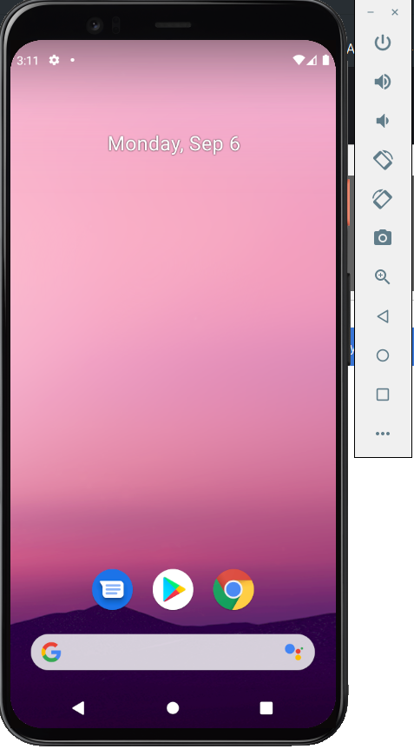

24) (ОПЦИОНАЛЬНО если видим Caused by: org.codehaus.groovy.control.MultipleCompilationErrorsException: startup failed:)   
То меняем Gradle JDK на embedded

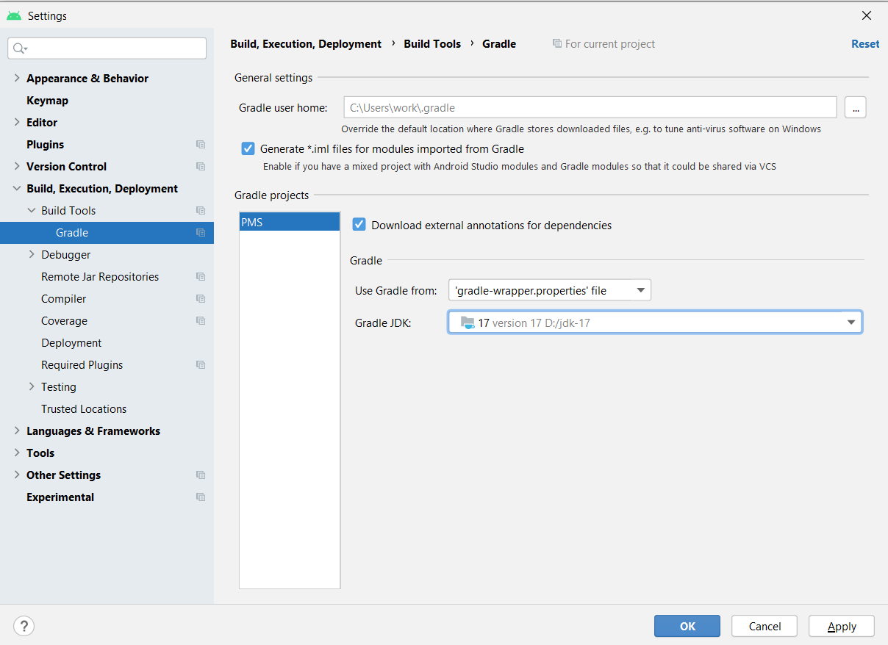  
25) Запомните, что MainActivity имеет свое представление с названием activity_Main. В общем виде SomeNameActivity -> activity_some_name  
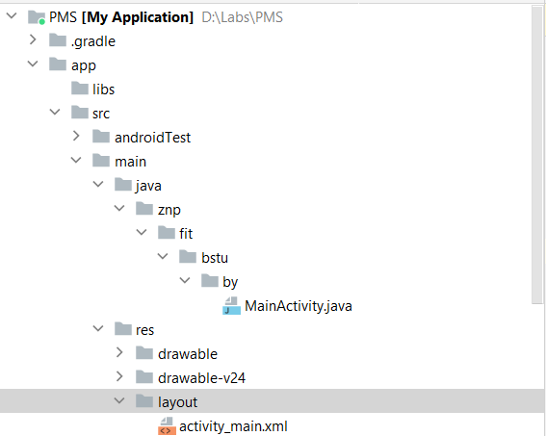

26) Запускаем это приложение на нашем виртуальном девайсе через Shift+F10, оно будет долго собирать проект (Если экран черный то нажмите на кнопку включить сверху справа)  
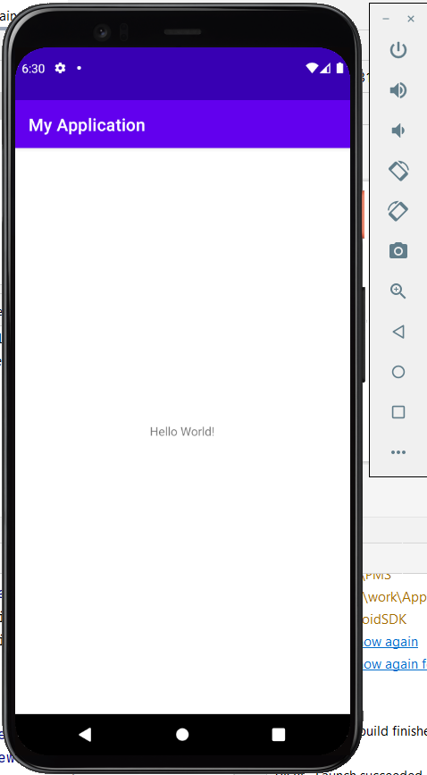

27) В класс MainActivity добавьте код  
for (int count = 0; count < 10; count++) {  
 Log.*d*("MainActivity", " counter =" + count);  
}

Чтобы получилось так  
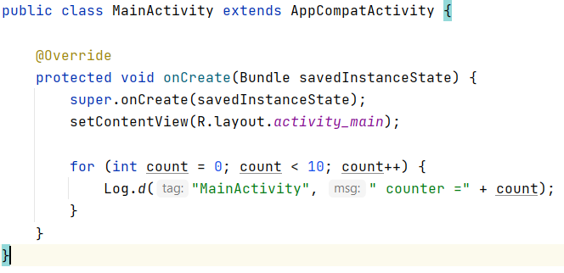

И запустите, после увидим следующее  
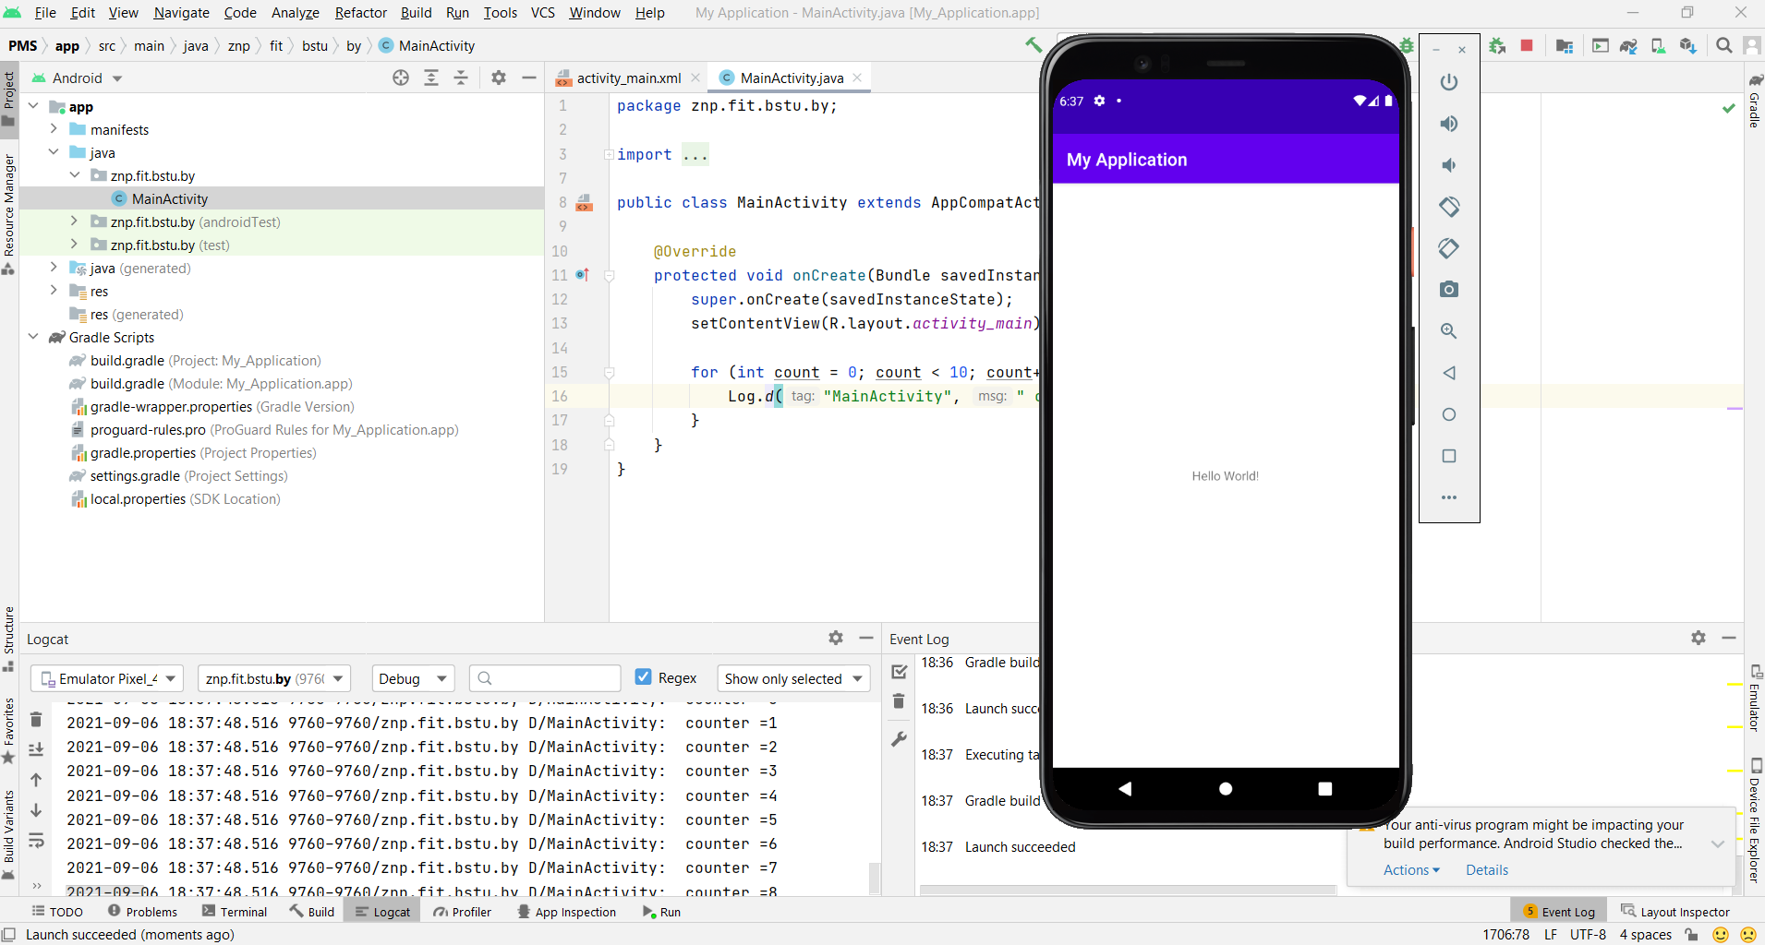

28) Далее запакуем в APK  
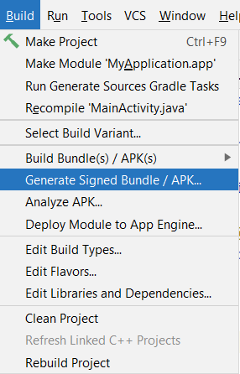  
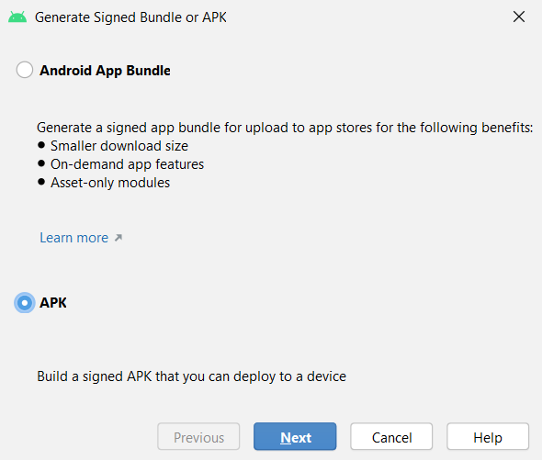  
29) Создаем ключ через Create New  
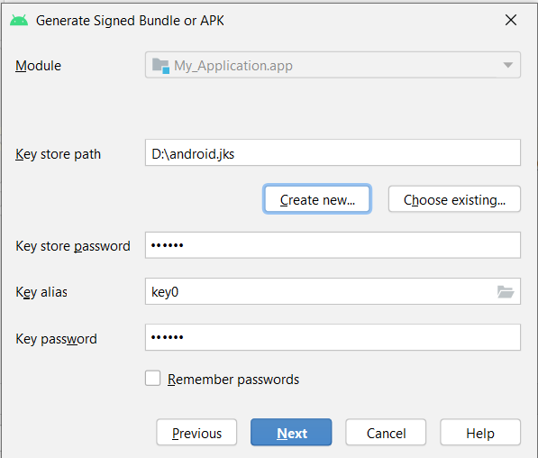

30) Выбираем debug билд  
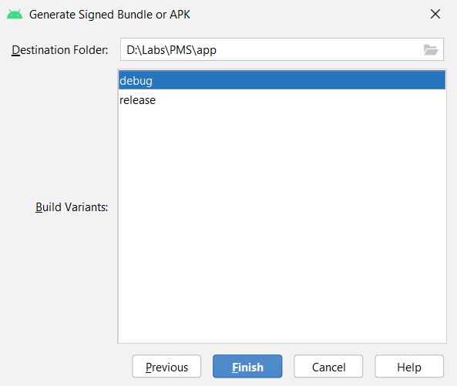

31) И APK готово, android способен его установить  
